Nagyon úgy tűnik, hogy nem lesz klasszikus ajtaja a legizgalmasabb Toyotának
Egyre több részlet derül ki a Toyota hamarosan debütáló hipersportautójáról. A Le Mans-i csúcsszériában induló versenyautó homologizációs változatába például nem a szokásos módon kell majd beszállnunk.

Felbukkant a világhálón egy szabadalmi bejegyzés, amelynek pár éve még nem tulajdonítottunk volna figyelmet – a Toyota motorsport-programjának ismeretében azonban több mint fantasztikus újdonságot ígér.
Közel ezer lóerős hibrid hajtáslánc, mintegy 800 millió forintnak megfelelő vételár, húsz példányban – a 2018-as Toyota GR Super Sport tanulmányautó által megelőlegezett, legkorábban két év múlva forgalomba kerülő japán sportkocsit azonban mégsem ezek az adatok teszik exkluzívvá és igazán kívánatossá.
A hosszú távú világbajnokság (WEC) új szabályrendszere értelmében ugyanis az LMP1 királykategória helyébe lépő Hypercar kategóriában kizárólag közvetlen közúti kötődésű versenyautók állhatnak rajthoz – magyarul a gyártóknak megszabott számú homologizációs példányt kell építenie és forgalomba hoznia ahhoz, hogy indulhasson a szériában.
A legfrissebb jelentés azonban egy eddigieknél is extrémebb és lelkesítőbb hírekkel örvendeztet meg: egy, a Toyota által szabadalmaztatott szerkezeti vázlat klasszikus ajtó nélkül ábrázol egy pályaversenyautónak tűnő járművet (a rajzon jól láthatóan feltüntették a gépkocsi monocoque vázszerkezetét is).

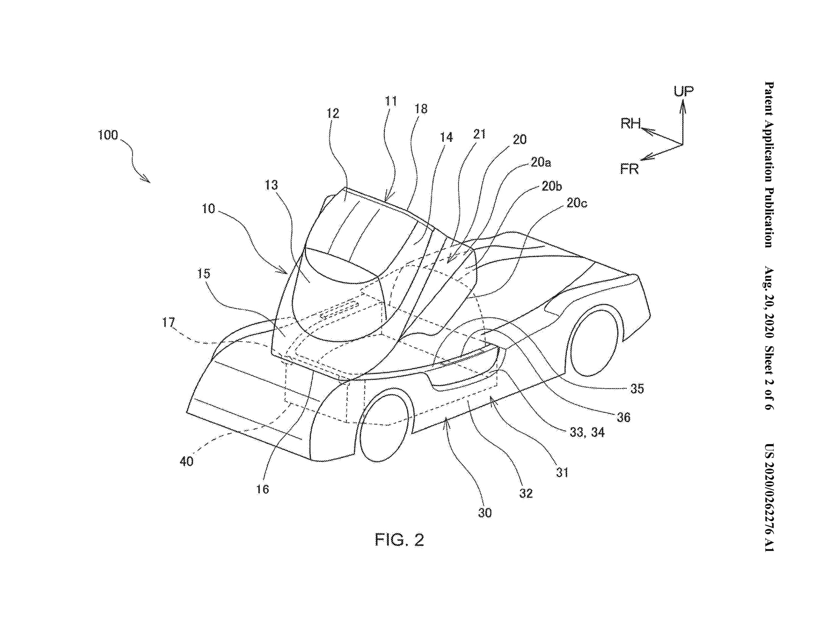
A pilóta a rajz alapján a szélvédőt, az oldalablakokat és a tetőlemezt is magában foglaló egység előrebillentése után szállhat be az autóba. A megoldás nem ismeretlen a motorsportban, ám rendkívül ritka a közúti használatra szánt járművek között: ha a Toyota valóban így építi meg Le Mans-i versenyautóját, valamint az arra épülő országúti fenevadat, az még különlegesebbé teheti a projektet.
A szabadalmi kérés nemcsak a kabintetőt ábrázolja nyitott és zárt formájában, valamint keresztmetszetében, hanem az annak reteszelésére szolgáló zárszerkezetet is részletesen ismerteti. Ez arra enged következtetni, hogy nem eszmei elmetornáról van szó, és nem is konkurens vállalatokat akarnak megakadályozni abban, hogy ehhez hasonló ajtót építsenek, hanem akár gyártásra kész tervekkel rendelkeznek.
Egy ilyen autó a legkevésbé sem praktikus a mindennapokban, különös tekintettel a mélygarázsokra és esős napokra, annál célszerűbb viszont a versenypályán vagy kanyargós országúton, hiszen az átlagosnál jóval szélesebb látómezőt engedélyez. Kérdés, hogy a Toyota a jogalkotókkal is el tudja-e fogadtatni innovatív elképzelését, és ha igen, mikorra.
Az elmúlt két évben folyamatosan csepegtették a leendő hipersportautóra vonatkozó információkat a Toyota mérnökei és tervezői. A 2018-as tanulmány alapján valószínűsíthető például, hogy egy 2.4 V6-os turbómotor köré épülő, 968 LE rendszerteljesítményű hibrid erőforrást kap, amely nem egészen 7 másodperc alatt gyorsítja 200 km/h-ra a könnyű, áramvonalas járművet (a hajtáslánc érdekessége egyébként, hogy ugyanazt az emissziócsökkentő Atkinson-ciklust alkalmazza, mint a Toyota közúti hibrid típusai, így az autó nem csupán villámgyors, de tiszta üzemű is lesz).
A legfrissebb adatok szerint pedig már akár 2022-ben forgalomba kerülhetnek a legalább húsz példányban készülő rendszámos széria első darabjai 2,8 millió dollár (nagyjából 800 millió forint) körüli áron.

Fotók: Toyota, Egyesült Államok Szabadalmi Hivatala, gr86.org

Kiadta a Smarter Média Kommunikációs Ügynökség (http://news.smartermedia.hu)
Forrás: https://news.smartermedia.hu/innovacio/nagyon-ugy-tunik-hogy-nem-lesz-klasszikus-ajtaja-legizgalmasabb-toyotanak

